1.基本软件的安装
2.Cube MX的工程配置
3.HAL代码概念

- HAL库代码概念

1.1 HAL库函数名的理解
HAL库的函数名通常是这么一个样子的：
HAL_外设名_动作_工作模式()
主要是这几个部分：
1.1.1HAL：这个就是所有HAL库的函数名统一的开头
外设名：这个取决于想要让哪个外设进行工作
常见外设有：GPIO（引脚）、UART（串口）、ADC（数模转换）、TIM（定时器）、SPI、I2C
1.1.2动作：顾名思义就是需要这个外设做什么事情
常见的动作有：
①配置类：Init（初始化） DeInit（解除初始化）这一部分的通常Cube MX会写好 只要能看懂就行
②启动停止类：Stop（停止）、Start（开始）这一部分经常用在ADC采样和定时器计时
③收发数据类：Transmit（发送）、Receive（接收） 这一部分主要是通信外设
④读写状态类：WritePin（写引脚电平）、ReadPin（读引脚电平）、GetValue（读数模转换结果）
1.1.3工作模式：
①无后缀：这一类函数就是采用轮询的方式
②后缀为“_IT”：这类函数就是中断函数
③后缀为“_DMA”：这类函数就是纯硬件直达模式
对于三种工作模式 会在后面单独再仔细讲解的 现在现在脑中有个概念 不同名字就代表着不同作用
除了以上这种函数 还有一类函数统称为Callback函数

1.2 Callback函数名
Callback函数会在后面重点讲的 这里就简单介绍一下函数名的构成
通常是以“HAL_外设名_事件名_Callback()”
所以只要看到Callback的后缀 那就说明这个函数就是callback函数
常见的事件名有这些：
接收完成：RxCplt
发送完成：TxCplt
转换完成：ConvCplt
代码交给AI来写 但是我们得懂整个框架 AI有的时候生成的代码可能就是很无脑的轮询 这对我们使用单片机来说是一个很大的隐患 因此我们对函数名的要求就是能够看得懂 现在我们来点实际例子来读懂这些函数

1.3实例演示
①HAL_UART_Transmit_IT
②HAL_SPI_Receive_DMA
③HAL_GPIO_WritePin
④HAL_UART_RxCpltCallback
先自己回顾一下刚刚讲解的 然后自己给出这几个函数的作用
现在揭晓：
①串口传输 中断模式
②SPI接收 DMA模式
③GPIO写电平 轮询模式
④串口接收数据完成的callback函数
如果这部分你能够比较顺利地读下来 对于HAL库函数名的理解差不多了 接下来就是要针对提到的各个概念进行进一步的完善

- main函数工作区

2.1工作区划分
我们是用Cube MX来配置工程代码 因此我们大部分时间不是花在配置工程 而是整理代码整体流程 首先 我们先把main函数的工作区分开.分为三个区
2.1.1初始化区
这个区的位置在main（）函数内部 在while（1）的上方
主要任务是运行Cube MX的生成的配置好的各种外设初始化代码
只在开机的时候执行一次
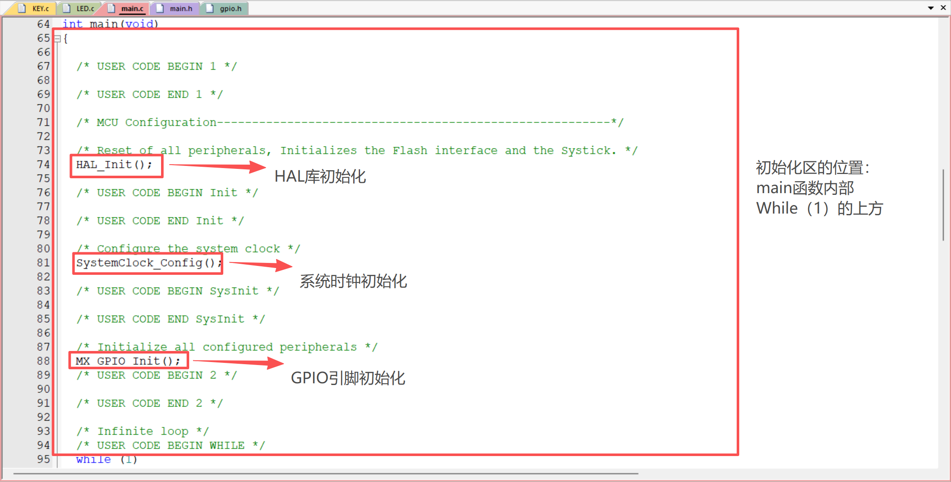
2.1.2while区
这个区的位置在while（1）内部
while（1）内部的函数会不断运行 因为while（1）是死循环 在这里面的代码就是不断地轮询
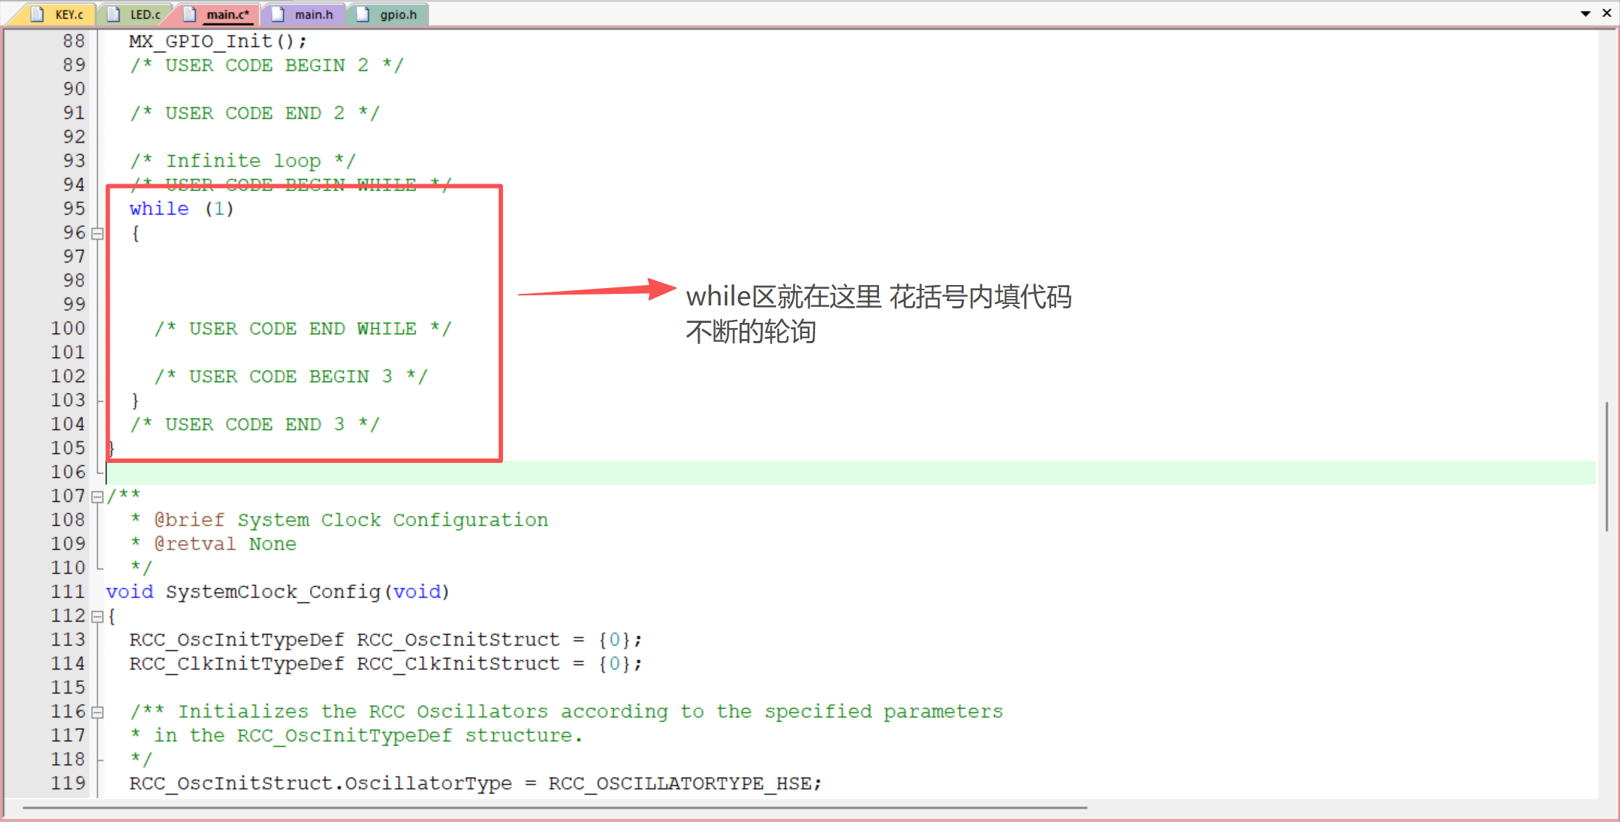

2.1.3Callback区
Callback区的函数在触发条件满足时 触发中断时 才会跳转的区域 如果条件没有满足的话 就不会进入这里的代码（这部分涉及中断 后面会专门讲的 这里有一个简单的概念）
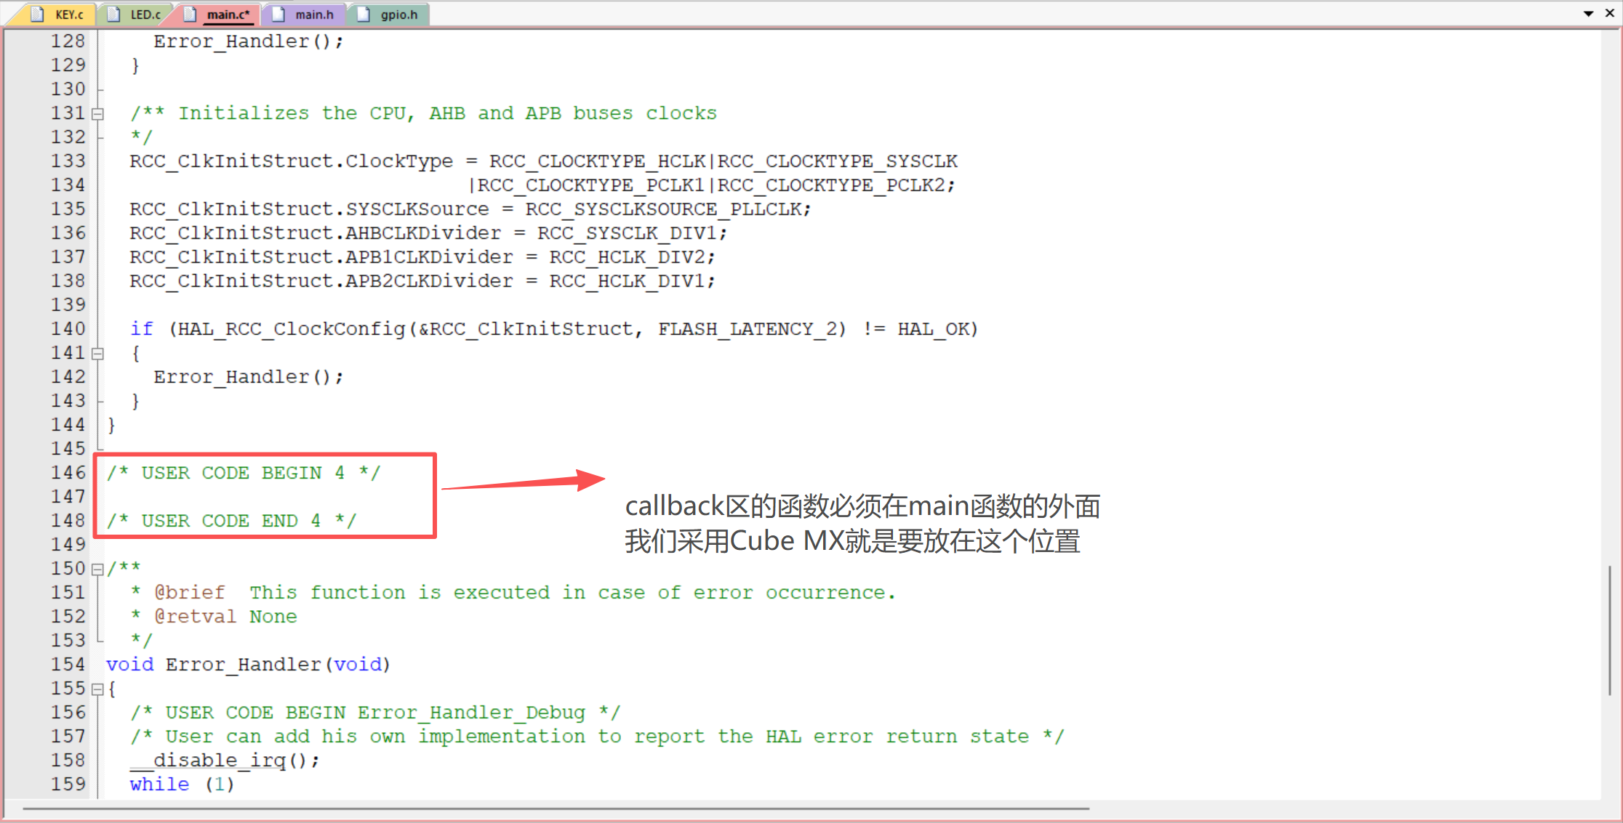

- 中断系统
在了解中断系统之前 我们首先要明白几个常见的概念

3.1指针
这是一个C语言概念 如果有C语言基础的话 学习起来就会很轻松 如果对C语言的掌握不是很够的话 我尽量采用简单容易理解的 还是需要补一补C语言
首先明白 指针是一个只反映地址的东西 并不是一个具体的值 也不是某个变量 指针只会指向一个地址 而这个地址是可以存值的
也就是说 指针对应的是地址 而地址对应的是一个量 可以是常量也可以是变量 都是一个可以放在地址里的量 我们不能够说指针指的是这个量 这是一个三级的关系 指针并不是直接指某个量 而是通过指向地址 来反映存在这个地址的量

现在我举一个例子 在地址0001里 我存了一个值46 在0002里 我存了一个值a（a是变量） 现在我用一个指针p（这个p就是一个指针） 指向地址0001 那么现在p反映的量就是46
注意!我现在改变地址存放的量不改变p的指向（也就是说 p一直指向的是0001这个地址） 现在我改变一下两个地址存放的值 让0001存的值为a（a是变量） 让0002的值存46 那么 此时p反映的值变为a了 但是这个指向并没有改变 这就是指针 地址 值三者之间的关系

在C语言中 我们常常看到指针p 又有*p这两种东西 实际上 表达的意义就是我们刚刚说的 p指的是地址 而*p指的是这个地址里存放的值 按我们刚刚的逻辑 改变值之前 p是0001 *p为46 改变之后 p还是0001 而*p变为a了 这就能够理解了

3.2 类比法了解中断

在了解完指针、地址与值三者的关系之后 就要开始感受中断到底是个什么东西。CPU执行代码就像在做任务 是一步一步进行的 用一个很形象的讲解来感受一下
现在你就是CPU 我们把代码在执行程序的过程类比成你在看一本书 你看书必须是要手指指到一行 你就读这一行的内容 你的任务是是手指指到哪一行 就读哪一行 但是这个时候突然外卖到了敲门 你此时需要先去拿外卖 然后再继续刚刚读到的那一行接着读 而敲门这个行为就是外设向CPU发出中断 此时你要先停下手头看书这件事情 先要把拿外卖这件事完成了 你才能继续原来看书的任务 你在拿外卖之前 会记住刚刚读到的地方 当你完成拿外卖这件事之后 你再回到刚刚那个地方
现在这个思路先进入脑子中 然后再回到单片机本身 将类比回到单片机本身 有以下几个比较重要的：
①你在某一时间一次只能做一件事
单核CPU一次只能处理一个任务
②在没有任何其他事情打扰的时候 你在一行一行地看书
在没有中断的时候 CPU在一行一行的处理代码
③在接收到其他事情的时候 你要放下手头的事情 先去完成其他事
接收中断时 要停下while区此刻进行的代码 跳到callback区对应的位置 执行对应的代码
④在完成其他事情后 再回去接着看书 此时看书的位置从刚刚做事之前的位置继续
执行完callback区的代码后 回到刚刚while区 继续从刚刚跳转之前的位置开始执行

以上就是简单描述一下中断的含义 先有这个概念 接下去再进行拓展

3.3 PC指针

这里需要补充一个概念PC指针 不仅对中断的理解有帮助 也能够帮助后续的DMA 的理解
我们前面已经了解了指针是表示地址的 而CPU内部有一个指针 叫做PC指针
CPU的每一条指令 都存在不同的地址 代码一条条的运行 本质上就是这个PC指针不断地更换地址 来使得CPU不断地执行指令
正常来说 while区的指令所在的地址都是连续的 例如第一条指令地址为0000 0000 第二条指令地址为0000 0002（每一条指令占用的地址可能两个也可能多个 先不用管这个 总体上是连续的地址 ）而callback区的其中一个中断指令的代码放在另一个比较远的地址 这里任意取一个从0000 0200开始 到0000 0210结束
现在PC指针先指向0000 0000这个地址 此时代码位于while区 随着指针的移动 指令不断执行 PC指针指向的地址不断改变 此时 地址指向0000 0006 现在外设产生一个中断 那么PC指针就不会继续移动到0000 0008 而是被NVIC（这个后面也会讲）直接改变地址 改到callback区的地址0000 0200 并且 PC指针会从这个地址一直移动到callback区的指令结束 也就是移动到0000 0210 此时中断指令执行完毕 PC指针再次回到0000 0006 然后往下移动到0000 0008
继续执行指令
这一整个流程讲CPU的工作顺序讲的比较清楚了 在最开始的时候 我们已经知道了 单核CPU一个时刻只能执行一个指令 也就是说 还是串行的 CPU一次只能做一件事 中断只是先让当前的事情暂停 先完成其他事情 做完之后 再回到刚刚的地方接着去做

3.4 NVIC

刚刚我们提到了NVIC 现在我们就解释一下 NVIC的中文名是嵌套向量中断控制器 我们就记住 所有的中断都是由NVIC控制的
注意 NVIC是一个硬件 中断是硬件外设产生的（我们这里暂时先不考虑软件写中断 我们先理解这个概念再去拓展）
现在 有一个外设发送了一个中断信号 这个中断信号不会直接改变CPU的操作 而是先进入到NVIC处理NCIC接收到有一个中断 会先识别 这个中断要去的地址 然后将PC指针当前的地址转到RAM（就是一个临时存东西的地方 ） 改变PC指针的地址到该中断要去的地址 中断要执行的指令位于callback区 执行callback区的指令 CPU执行完毕后 会读取RAM存的地址
也就是说 NVIC会识别是谁发来的中断 每一个中断都会单独有一个地址放置该中断需要的指令 在识别完成后 然后NVIC再将PC指针转向指定的地址去运行 当完成了中断指令后 CPU读取RAM的地址 再回到刚刚的地址

3.4.1 抢占优先级

我们已经将NVIC控制中断的逻辑理清楚了 现在 我们提高难度 进一步来理解多个中断同时出现 也就是“嵌套中断”
我们刚刚都在说一个中断来了应该这么做 现在我么想一下 如果我么已经有一个中断 NVIC已经将指针移到callback区 执行callback区的代码 但此刻代码还没有全部执行完 又来了一个中断信号 也就是说 在执行中断的时候 又来了一个中断 此时应该执行原来的中断 还是新来的中断呢？
我们再次回到之前的思路 你原本在看书 收到第一个外卖中断后 要先去拿外卖 在拿外卖的过程中 突然家里着火了 那肯定更重要的就是先灭火吧 就要先暂停拿外卖 先去灭火 灭完之后 再去拿外卖 最后再回去看书
现在换回CPU中 CPU正在while区执行指令 收到外设A发出的一个中断 NVIC将当前的地址存到RAM 然后将PC指针指到该中断对应的callback区地址 执行指令 该中断的指令还没有执行完 收到了外设B发出的中断信号 此时 NVIC会进行一个判断 比较两个中断的抢占优先级 如果B的抢占优先级高于A 此时NVIC就会将当前A中断的地址再存到RAM（在第一次存的地址上方） 然后将PC指针指向B的callback区 先去执行B的中断 执行完毕后 CPU读取RAM 会先读到
上方的地址 也就是A中断的地址 PC指针指向该地址 执行完指令后 再读取RAM 此时的地址是执行中断A之前的地址 PC指针指向该地址 回到while区执行指令
我们用具体的地址案例来理解一下：
最开始 我们定义 中断B的抢占优先级高于A（之后的配置也是这样子 外设的抢占优先级是需要我们来配置的 也就是我们决定外设的优先级高低）
中断A要执行的指令在callback区 该中断起始地址为0000 1000 中止地址为0000 1008
中断B要执行的指令在callback区 该中断起始地址为0000 2000 中止地址为0000 2006
在没有收到中断信号之前 while区的指令执行到地址为0000 0010 没有收到任何信号的话 PC指针正常会将地址从0000 0010直接移到0000 0012 但是由于外设A发出了一个中断信号 中断信号由NVIC接收 NVIC识别出这个中断信号是外设A发出的 该中断要去的地址是0000 1000 此时NVIC将现在0000 0010的地址存到RAM中 并将PC指针指向的地址转到0000 1000执行到0000 1004 此时外设B发出了中断信号 先由NVIC识别该中断信号 知道了这个是外设B的中断 但此时上一个中断还没有结束 NVIC就会比较两个中断的抢占优先级 发现B的抢占优先级比A的高 那么就需要先执行中断B 此时NVIC就会将现在的地址0000 1004存到RAM中（此时的RAM的地址由两个 先是存了一个0000 0010 然后在这个地址上方再存一个0000 1004） NVIC再将PC指针指向0000 2000 执行中断B的任务 当执行完中断B的指令 也就是地址到了0000 2006时 CPU识别到中断B结束了 就回去读取存在RAM的地址 RAM此时有两个地址 优先读取上面的 也就是后存的0000 1004 此时PC指针从0000 2006移向0000 1004 并继续执行中断A的指令 直到地址移动到0000 1008 CPU识别到该中断的指令结束 再读取RAM的地址 此时RAM只有一个地址0000 0010 PC指针就移动到0000 0010 并按顺序继续执行while区的指令 指针就会按顺序移动 也就是下一个会移动到0000 0012
而抢占优先级低的无法插队

3.4.2 响应优先级

在讲完抢占优先级之后 我们再进一步思考 假如两个中断的抢占优先级一样高的话 那就说明两个中断没办法插队 还是以刚刚的地址为例
中断A和中断B的抢占优先级相同
中断A要执行的指令在callback区 该中断起始地址为0000 1000 中止地址为0000 1008
中断B要执行的指令在callback区 该中断起始地址为0000 2000 中止地址为0000 2006
此时CPU在执行while区的指令 PC指针指向0000 0010 外设A先发出中断 NVIC识别到并讲PC指针先指向0000 1000 执行到0000 1004的时候 也就是正在执行中断A的时候 外设B发出中断 发送给NVIC识别 NVIC此时比较两个中断的抢占优先级 发现A和B的抢占优先级相同 那么NVIC就不会让中断B插队 而是等待中断A执行完 再将指针指向中断B的callback区 也就是说 在0000 1004的时候收到B的中断 但是指针依旧是走到0000 1008停下 再指向0000 2000 执行中断B 执行到0000 2006结束 PC指针再回到0000 0010
现在我们引入另一个概念“响应优先级”
CPU现在正常执行while区的代码 没有收到任何中断 突然 中断A和中断B同时发出中断信号 CPU应该先执行哪个中断呢？NVIC会先比较抢占优先级 抢占优先级高的先执行 如果抢占优先级相同的话 会比较响应优先级 响应优先级高的话 NVIC就会将PC指针先指向高响应优先级的callback区地址 执行完指令后 再指向低响应优先级的地址
对比两个优先级 抢占优先级就像插队 而响应优先级就像排队 所有中断都需要排队 而抢占优先级高的 不管什么时候 永远都能先上 而在抢占优先级相同的时候 中断之间是不能插队的
响应优先级高的 在排队的时候 就能先上
正常来说 抢占优先级和响应优先级不会全部一样 这里简单提一下 假如这两个优先级全部一样 就有一个硬件中断号（这个东西是出厂就被设定好的 不可能都一样）这个东西想了解的可以自己去查阅相关资料

至此 中断的相关内容有了一个初步的认识 我们就带着这些内容 继续后面的学习

四、UART通信

在了解完中断后 接下来几章 我们要着重进行通信协议的理解 主要有三大通信协议 在了解通信协议之前 还要先了解以下几个通信基本原理

4.1通信基本概念

4.1.1 半双工模式

半双工模式指的就是单片机和外设之间靠一根数据线连接 单片机给外设发送数据的话 外设不能给单片机发送数据；外设发送数据的话 单片机不能给外设发送数据 同一时刻 有且只能有一个发送数据 不能同时发送数据
A发的时候B不能发 B发的时候A不能发

常见半双工通信协议：I2C

4.1.2 全双工模式

全双工就是单片机与外设之间 有两根数据线 一根是单片机发 外设收 另一根是外设发 单片机收 两个可以同时发
A发的时候B可以发 B发的时候A可以发

4.2 波特率
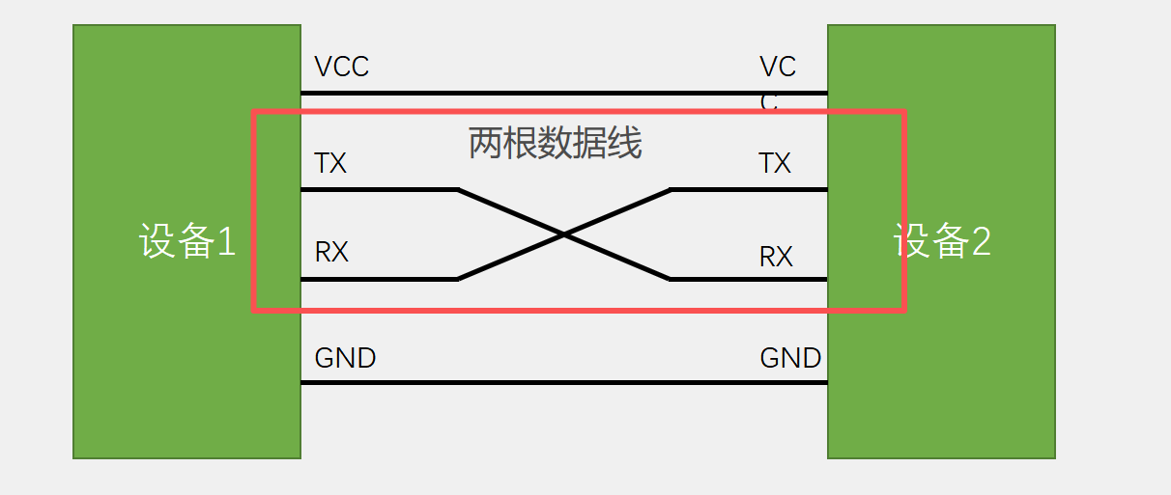
UART只有两根数据线 没有时钟线
因此 外设怎么知道单片机什么时候发送数据？此时就需要波特率
先解释一下没有时钟线 相当于单片机和外设不知道对方什么时候会发数据 也就不知道自己什么时候该收
因此我们选择约定好通信时间 串口通信的数据线传输数据要一位一位传输 波特率就是控制每一位表示的电平持续时间相同 使得单片机的发与外设的收同时进行 通过起始位和终止位来确保双方通信开始时间相同 在控制相同波特率和起始中止位来保证通信时间同步

4.3 双缓冲

采用串口通信的话 单片机和外设如何进行接收和发送？这里涉及到一个”双缓冲“的概念 先从发送设备讲起
采用串口通信的设备 对于数据线连接的设备 有一个发送区和准备区 发送区8位 准备区8位 当开始发送数据时 发送区的8位要1位1位的通过数据线发送到接收设备 而准备区的数据在发送区发完之后 8位数据一起发送到发送区
同样的 接收设备也有这么两个区 一个接收区 一个缓冲区 数据线上的数据1位1位的进入接收区 满8位 缓冲区的数据传到设备处理 接收区将8位数据一次性传至缓冲区
比较重要的一句话就是 UART通信外部串行 内部并行
思考到这 串口通信就能够理解了

四、I2C通信

有了对UART通信的理解 对于通信协议就能更好的接受 接下来进一步学习另外一个常用的通信协议——I2C

4.1总线

我们先回顾一下串口通信的线 是由两个两根数据线连接的 那么现在有一个问题 假如我的单片机要连10个设备 那么就需要10组收发线 20根线 占用20个对于单片机来说 需要10个UART硬件 显然太浪费了
串口通信示意图
因此 I2C采用总线连接方式 大大节省引脚
首先要明白I2C是有两条线 一条数据线（SDA） 一条时间线(SCL）
并且 记住！所有和单片机采用I2C进行通信的设备SDA和SCL全都连在同一个根线 仅仅占用两个引脚 如果多个I2C设备的话 只需要将32的两个引脚引出 利用排针做扩展 通过杜邦线连接就能实现总线（这里注意 I2C是数字信号 因此采用杜邦线不会造成明显问题 但是同样要避免杜邦线错综复杂）
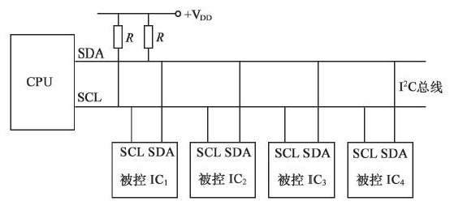
I2C通信示意图
4.2开漏输出与上拉电阻
我们可以看到I2C的示意图 所有外设相当于并联关系 那么会出现一个问题 假如被控IC₁发出高电平 被控IC₂发出低电平 同一根导线在同一时刻只能有一种状态 不能又是高电平又是低电平 直接就烧掉了 所以为了避免这种情况 采用开漏输出+上拉电阻来避免这一问题
开漏输出 顾名思义就是漏极开路
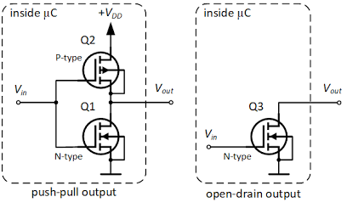
推挽输出与开漏输出示意图
对于串口通信 一根线只能A向B传数据 A有绝对话语权 A要高电平就是高电平 A要低电平就是低电平 采用推挽输出 A同一时刻只会有一种状态 当A输出高电平 则上方的MOS导通 下方截止 则输出高电平；当A输出低电平 下方MOS管导通 上方MOS管截止 输出低电平
而I2C 一根线既可以A对B 也可以B对A
我们现在来分析一下:
若A要输出高电平 对于A的输出 上管导通 下管截止 则V_{O}高电平
若B要输出低电平 对于B的输出 下管导通 下管截止 则V_{O}低电平
现在我们发现了一个大问题 V_{O}既是高电平又是低电平 显然这是不可以的 同一根线 在同一时刻 有且只能有一个状态 不是高电平就是低电平 肯定不可以的
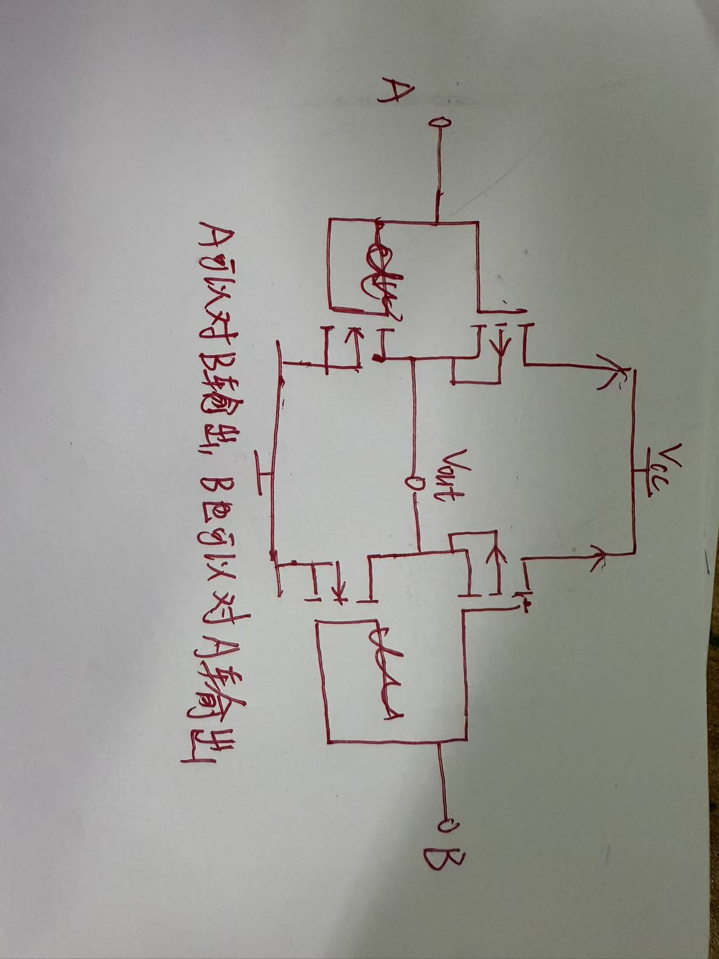
I2C采用推挽输出示意图
因此对于I2C通信 输出方式我们选择开漏输出 即拆掉上管 只保留下管
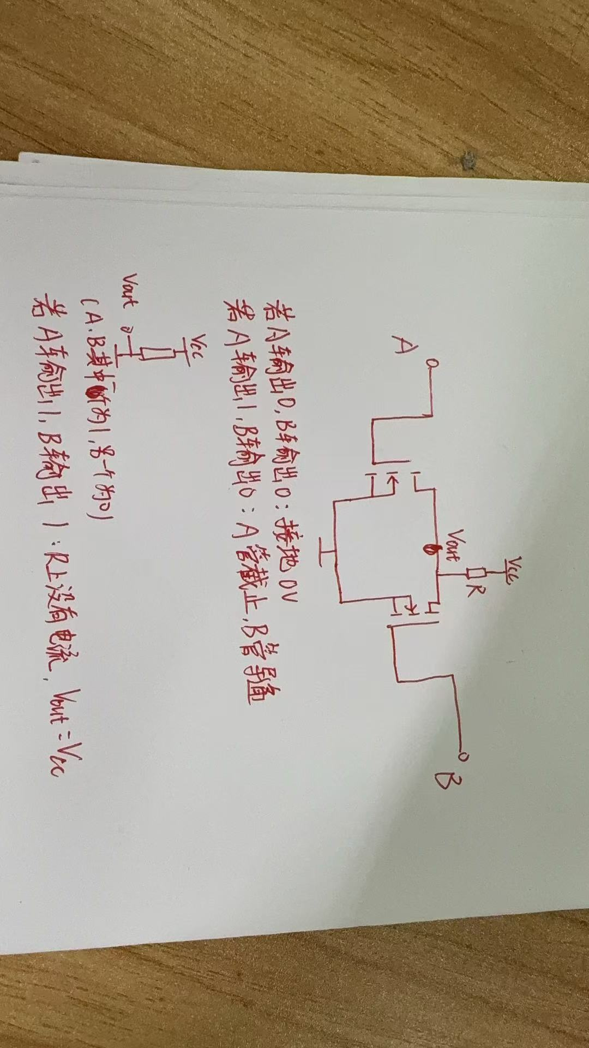
I2C开漏输出输出示意图

这种结构具体输出方式如下：
当A输出0 B输出0
此时A管导通 输出0 B管导通 输出0 则Vout不会烧掉
当A输出1 B输出0
此时A管截止 B管导通
如图所示 由于上拉电阻的存在 Vcc不会与GND直接短接 不会烧掉
当A输出1 B输出1
此时A管截止 B管截止 上拉电阻上没有电流 Vout被拉至Vcc
以上便是开漏输出的工作原理和上拉电阻的作用
对于I2C协议 时钟线和数据线都是采用这种输出方式来避免短路烧掉

4.3时序图

时序的第一重点是要牢记 高低电平不能突变 必须经过上升沿或下降沿才能进行高低电平的转换

正常情况下 SDA只有在SCL处于低电平时 才能被改变状态
每次经上升沿或下降沿后 都需要一小段时间的缓冲时间

起始信号却在SCL为1时 就让SDA从1->0,不符合正常情况 当捕捉到这个异常时 就认为这个是起始信号

三、延时的处理
延时在单片机内非常重要 对于日常的学习来说 我们在学习51的时候就开始接触Delay函数 在32的HAL库 自带Delay函数
3.1 Delay函数
这个是我们最常用的一个函数
然后现在需要摒弃的是使用Delay函数的习惯 delay函数在HAL库中有现成的 但是我们在代码中不要使用delay函数 代码是ai生成的 我们要和ai说不要生成带delay的 因为执行该函数的时候 整个CPU都会进入一个停滞的状态 必须等待这个延时结束才能够继续进行 这个对于处理速度及数据处理来说都是一个很致命的问题 会卡死CPU的 就是不能让CPU只处理延时 这会导致CPU在使用上就浪费了 CPU不应该用来处理这个

I2C
对于单片机发送数据 有一个发送区 有一个预备区 当外设接收数据 发送区的数据一个一个传出去 同时单片机要将下一次要发送的数据一个一个传到传到预备区 识别到下降沿时发送区停止发送 且该次数据全部发送完成 同时预备区的数据补充到发送区 等到再次识别上升沿后 再次重复刚刚的操作 单片机的发与外设的收同时进行

以上简单通信概念做一个了解
刚刚的两种模式都是数据传输模式 针对的是数据线 数据之间传输需要数据线和时钟线两种类型 数据线只负责传数据

